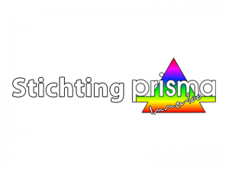

AANMELDING voor Prisma - TAALLESSEN najaar 2023

In te vullen door deelnemer

Datum..............................................................................

Naam………………………………………………………………………………

Adres……………………………………………………………………………….

Telefoonnummer ..............................................................

E-mail………………………………………………………………………………

Formulier inleveren bij de balie van Huis voor de Wijk
(Eimerssingel-Oost 226)
of per mail verzenden naar; prisma.coordinator@gmail.com

Een medewerker van Stichting Prisma neemt binnenkort contact met u op om een afspraak te maken.
Er wordt dan met u bekeken in welke lesgroep u geplaatst kunt worden.

Informatie; Stichting Prisma, tel. 06 864 95 428

